COUDRAY
Nathan
DEVOIR MAISON

Exercice 1 :
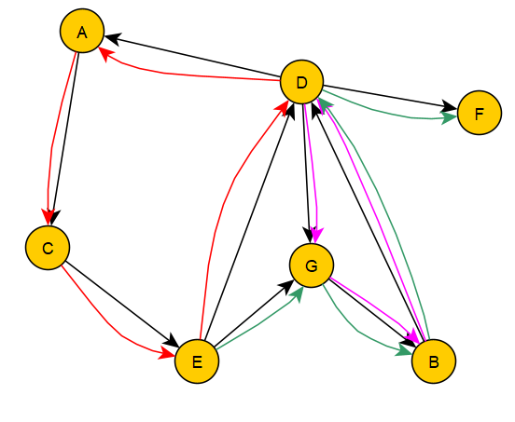
En rouge il s'agit du circuit de longueur 4 (A, C, E, D, A)
En rose du circuit de longueur 3 (D, G, B, D)
Et en vert du chemin hamiltonien (E, G, B, D, F)

Exercice 2 :

on a pour matrice
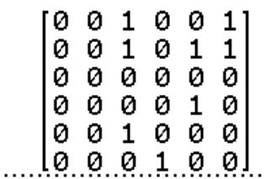
Il y a trois chemins de longueur 3.
(A, F, D, E, A)
(B, F, D, E, B)
(F, D, E, C, F)

Pour montrer qu'il n'existe pas de chemin de longueur 5 on fait la matrice puissance 5 ce qui donne :
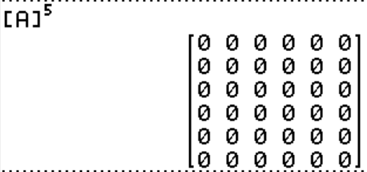
Un circuit c'est lorsqu'il y a le même sommet deux fois, on commence par lui et on termine par lui.
Dans ce graphe il n'y a pas de circuit car il faudrait qu'au moins trois sommets soient relié tout en fermant la boucle, ici ce n'est pas le cas.
Exemple d'un graphe à partir des données du tableau.
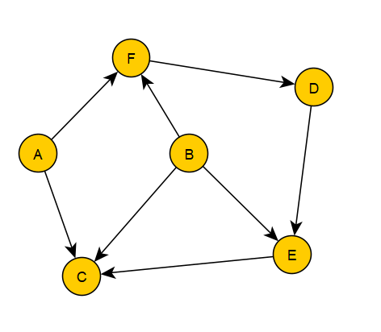
Exercice 3 :
La matrice d’adjacence du graphe est :
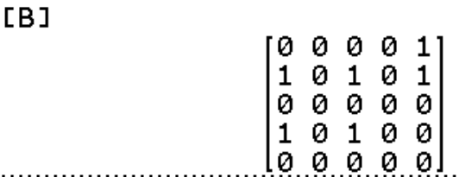
M^ = M + M^2 + M^3 + M^4
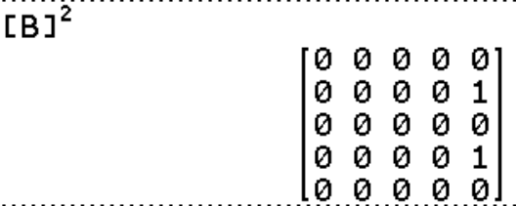
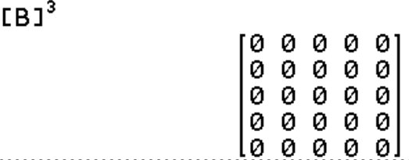
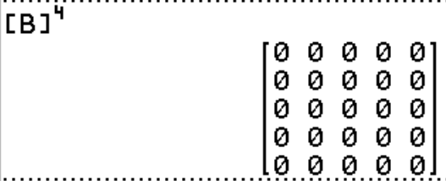
On a M^ qui est égal :
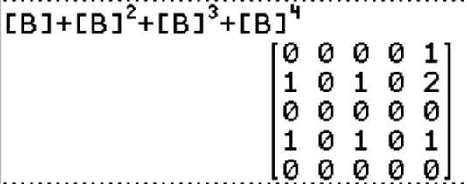
Pour réaliser ca fermeture transitive il faut ajouter une flèche qui va de D à E, E aura un prédécesseur de plus !

